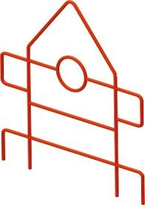 | Игровой элемент «Ракета» 0425  Размер не менее: высота – 1500 мм, длина – 1350 мм.  Представляет собой конструкцию, в виде ракеты. Изделие выполнено из металлической трубы диаметром не менее 26,8 мм.  На изделии не должно быть острых углов и опасных выступов.  Металлические элементы окрашены яркими порошковыми красками с предварительной антикоррозийной обработкой.

